

***Asignatura:***

Programación de sistemas

***Sustentado por:***

Chelsea Massiell Suazo García – 61911443

**Dirigido:**

Ing. Kevin Cruz

***Asignación:***

Tarea 7 (Ejercicio 2)

***Campus:***

Ceutec Sede Norte

***Fecha:***

08/06/2021

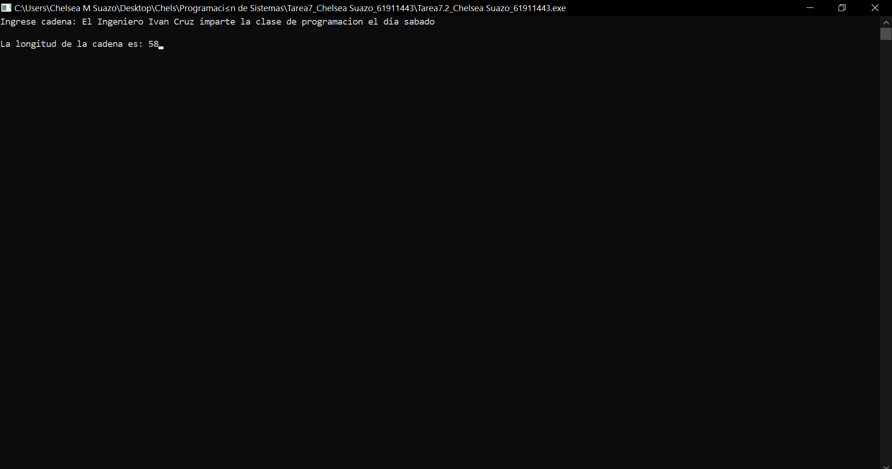

#include<iostream>

#include<conio.h>

#include<string.h>

using namespace std;

//Prototipo de Función

void pedirDatos();

int contarLetras(char *);

char fraseUsuario[100];

int main(){

pedirDatos();

cout<<"\nLa longitud de la cadena es: "<<contarLetras(fraseUsuario);

getch();

return 0;

}

void pedirDatos(){

cout<<"Ingrese cadena: ";

cin.getline(fraseUsuario,100,'\n');

strupr(fraseUsuario); //Pasar el nombre a mayuscula

}

int contarLetras(char *frase){

int cont = 0;

while(*frase){ //mientras nombre no sea nulo '\0'

switch(*frase){

case 'A':

case 'B':

case 'C':

case 'D':

case 'E':

case 'F':

case 'G':

case 'H':

case 'I':

case 'J':

case 'K':

case 'L':

case 'M':

case 'N':

case 'Ñ':

case 'O':

case 'P':

case 'Q':

case 'R':

case 'S':

case 'T':

case 'U':

case 'V':

case 'W':

case 'X':

case 'Y':

case 'Z': cont++;

}

frase++;

}

return cont;

}